Файл word зберігаєте у форматі ПДФ

Далі переходите на сайт ЦЗО <https://czo.gov.ua/sign>

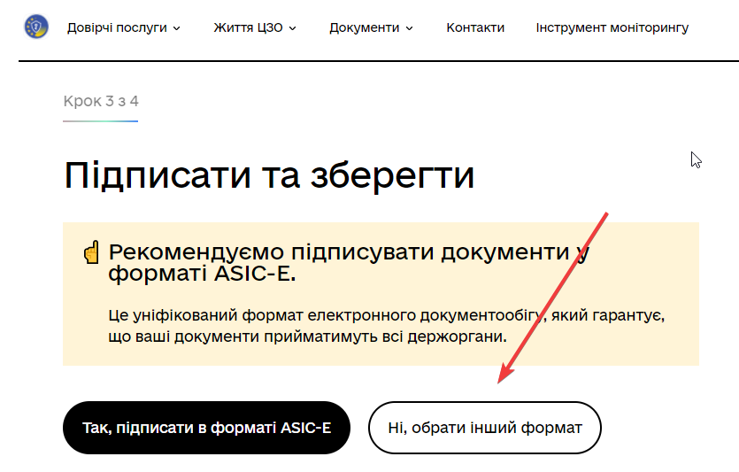

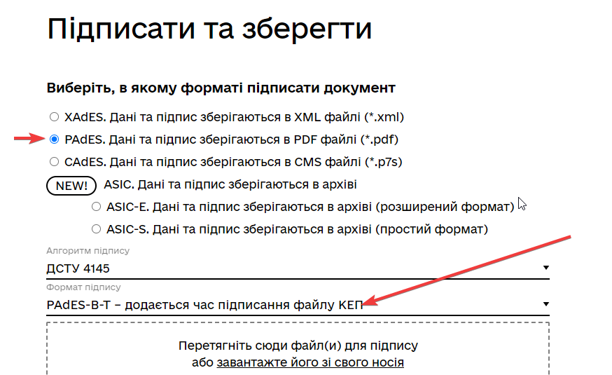

Далі обираєте документ, підписуєте КЕП-підписом.

Вибираєте «Завантажити файл з підписом» (НЕ АРХІВОМ). Саме цей файл з підписом зберігаєте

Наступний крок: на вже підписаний (КЕП-підписом) ПДФ документ (який був збережений згідно з попереднім кроком) таким саме чином накладаєте КЕП печатки.

**Результат, який повинен бути:** ПДФ документ, який одночасно підписаний кваліфікованим електронним підписом та кваліфікованою електронною печаткою. **Саме цей документ надсилаєте до ТОВ «УКРАВТО ГРУП»**